Муниципальное казенное образовательное учреждение
«Алаботинская средняя общеобразовательная школа»
Русско-Полянский муниципальный район
Омская область

Летопись сибирских деревень

… Вы не воевали, но до капли силы фронту отдавали

Подготовила:
Малец Наталья Григорьевна,
учитель русского языка и литературы.
Руководитель группы «Поиск»

с. Алабота
2013
Содержание:

- Введение…………………………………………………………………..3
- Основное содержание:
а) трудовой подвиг трудящихся Омской области в годы Великой
Отечественной войны………...………………………………………....5
б) жизнь села Алабота в военное время………………………………....7
в) из воспоминаний тружениц тыла……………………………………10
- Заключение……………………………………………………................12
- Литература……………………………………………………………….14
- Приложение…………………………………………………………...…15

Введение

Есть в жизни человечества события, над которыми время не властно. Более того, с годами, с новыми поколениями пережитое, переосмысливаясь, приобретает новую глубину. К такому событию, безусловно, относиться Победа в Великой Отечественной войне.
В День Победы в душах людей происходит переоценка прожитого и переживаемого, память напоминает нам о горечи потерь, сознание призывает к исполнению обязанностей перед жизнью, которая дарована нам Победой.
История Великой Отечественной войны, ее итоги и уроки тесно связаны с современностью. Летопись войны полна примерами мужества и героизма миллионов людей, самоотверженно защищавших свою Родину не только на фронте, но и в тылу врага.
И чем дальше мы от этого героического и тревожного времени, тем величественнее кажутся их подвиги, тем полнее осознается значимость совершенного.
Нам, молодому поколению, только памятью можно прикоснуться к тем далеким событиям.

Мы про войну только в книгах читали.
Фильмы смотрели – и то замирали.
В ужасе, в гневе и боли сердца.
Все, что нам дорого, любо и свято,
Что было в сердце любого солдата.
Благодарить мы могли б неустанно.
Разве затянутся прошлого раны?

Мы воздаем должное мужественным людям, истинным патриотам, для которых слово «Родина», «Отчизна» - не пустые звуки, а дорогие сердцу понятия.
В истории нашего села много славных страниц, о которых можно рассказывать до бесконечности. Историко – краеведческий музей школы отражает подвиг односельчан – участников ВОВ и этой теме посвящено несколько экспозиций (приложение 1). Но сведений о жизни тружеников тыла, подвиге, совершенном женщинами в годы Великой Отечественной Войны недостаточно для оформления новой экспозиции. Поэтому эту тему я выбрала для изучения и исследования своей работы, чтобы пополнить содержание музея новыми материалами.
Объект исследования: Жизнь села в годы Великой Отечественной войны
Предмет исследования: Деятельность женщин – тружеников тыла
Цель: Создание виртуального стенда «Великий подвиг тружениц тыла» в
школьном историко – краеведческом музее
Задачи: 1.Проанализировать литературу, отражающую материалы о
деятельности тружеников тыла Омской области в годы Великой
Отечественной Войны.
2.Осуществить поиск женщин – односельчан, работающих под
девизом « Все – для Фронта! Все – для Победы!».
3.Собрать материал о трудовой деятельности тружеников села в
суровые военные годы.
4.Систематизировать собранный материал для создания
виртуального стенда «Великий подвиг тружениц тыла».
Тематика Великой Отечественной войны и подвиг советского народа в ней отражены в учебниках, художественной литературе, научно-популярной литературе, произведениях искусства, справочниках массовой информации, архивных документах, в воспоминаниях участников военных действий, тружеников тыла. Это живая память, бесценное достояние, которое мы должны беречь. По нему молодое поколение учиться уважению к старшим, людям труда, к своим национальным корням.
В своей работе я опиралась на следующие источники:
- архивные документы;
- научно-популярную литературу;
- воспоминания тружеников тыла;
- личные документы;
Этапы исследования:
- Изучение литературы по вопросу.
- Сбор информации.
- Обработка, систематизация материала.
- Оформление виртуального стенда.
Методы исследования:
- Сбор информации.
- Описание
- Интервью
- Сравнение.
- Анализ. Обобщение.
Средства:
- Встречи.
- Беседы.
- Фотосъемки.
- Использование компьютера.

Основное содержание

Трудовой подвиг трудящихся Омской области в годы Великой Отечественной войны

Пройдут годы и столетия, а благодарное человечество из поколения в поколение будет передавать рассказы о беспримерном подвиге советского народа.
Гневом и возмущением встретили трудящиеся весть о вероломном нападении фашистской Германии на нашу Родину: 22-23 июня 1941года на фабриках и заводах, в колхозах и совхозах, учебных заведениях и учреждениях состоялись митинги, на которых омичи единодушно одобрили мероприятия правительства по обороне страны и заявили о своей готовности отдать все силы для борьбы с врагом.
Под руководством партийной организации началась перестройка работы всех предприятий и учреждений на военный лад. Вместе со всем советским народом поднялись на борьбу с фашистскими захватчиками и трудящиеся нашей области.
В колхозах Западной Сибири к концу 1941 года количество трудоспособных уменьшилось на 19% в среднем на каждое хозяйство. В последующие годы войны общее число трудоспособных продолжало сокращаться и к 1944 году составило 59,2% от предвоенного уровня или на 6,4% ниже, чем в целом по тыловым районам страны.
Наиболее ощутимым оказалось сокращение трудоспособного мужского населения. К концу 1943года число трудоспособных мужчин уменьшилось более чем на две трети против 1 января 1941 года [6,с.92].
Резко сократилось число опытных руководящих колхозных и механизированных кадров. Ослабла материально-техническая база сельского хозяйства.
Усилия тружеников села были направлены на улучшение организации труда и дисциплины. Патриотизм Советских женщин, тружениц тыла ускорил победу над ненавистным врагом. Они ковали победу в тылу. «…все предыдущее,- говорил об этом М.И.Калинин,- бледнеет перед великой эпопеей нынешней войны, перед героизмом и жертвенностью советских женщин, проявляющих гражданскую доблесть, выдержку…» [6,с.90].
Из выступления на митинге Евгении Солнцевой, колхозницы Русско-Полянского района, Омской области, колхоза имени Ворошилова: «Отправляя мужа. В Армию, я обязуюсь заменить его здесь. Нынче я самостоятельно поведу комбайн, буду работать по-стахановски и призываю всех женщин–колхозниц нашей артели». [1,с.16].

В трудный по погодным условиям 1941г. наша область сдала 55млн. пудов хлеба. Омичи выполнили задание по увеличению посевов озимых культур. [4, с.53].

[2, с.8]
Весной 1942г. омские колхозы и совхозы вступили во Всесоюзное соцсоревнование. Ярким выражением трудового подъема в ходе Всесоюзного соревнования являются показатели трактористок

[2, с.12]

Советское государство оказало помощь сельскому хозяйству Сибири. По постановлению СНК СССР об оказании помощи сельскому хозяйству Омской области. МТС и совхозы получили трактора и другие машины, запасные части. В результате укрепление материально-технической базы сельского хозяйства и самоотверженного труда колхозников и работниц совхозов в 1944-1945гг. удалось прекратить сокращение посевных площадей и несколько повысить урожайность.
В 1945году колхозы и совхозы Омской области досрочно выполнили план хлебозаготовок и развития животноводства.
За годы войны наши труженики с/х области дали государству 122,5млн. пудов хлеба, свыше 7млн. пудов мяса, 13,5млн.пудов картофеля, 34,5млн.пудов молока. [4, с.54].
Изучая материалы по вкладу тружеников села Омской области по увеличению сельскохозяйственного производства в годы ВОВ, мы узнали:
– о показателях и достижениях в выращивании продовольственных культур и продукции животноводства;
– о подготовке комбайнеров, трактористов из числа женщин и школьников;
– о значении развернувшегося социалистического соревнования среди
женских тракторных бригад;
– о передовиках сельскохозяйственного производства;
– об отправке посылок Красной Армии от тружеников области.
(Приложение 2).

Жизнь села Алабота в военное время

Наша группа «Поиск» с глубоким чувством гордости за свой народ и свою Родину, победившую фашизм в годы Великой Отечественной войны продолжает вести свою исследовательскую работу. Встречи с ветеранами, среди которых были наши деды и прадеды, книги и фильмы о войне, глубокое уважение к фронтовикам, оставило в нашем сознании неизгладимый след.
Мы всегда должны помнить: победу принесли на штыках не одни солдаты. Не менее величественный подвиг свершили труженики тыла – наши бабушки, дедушки, матери, отцы, будучи еще подростками. Не покладая рук, как только могли, трудились старики и старухи. Теперь все понимают: не будь у нас такого крепкого и надежного тыла, победа над гитлеровским фашизмом была бы невозможной. Фронт и тыл воистину были едины и нерасторжимы.
Война шла за тысячи километров от нашего Алаботинского совхоза. Где-то гремели взрывы артиллерийских снарядов, полыхали пожарища, вражеские самолеты бомбили советскую землю. Война забрала тех, на ком держалось хозяйство, кто сеял хлеб, растил скот. Уходили на фронт мужчины – трактористы, комбайнеры, полеводы, животноводы. С начала войны одной из наиболее острых проблем стала проблема кадров. В хозяйстве остались старики, женщины, да подростки, которых нужно было обучать различным сельскохозяйственным специальностям. С каждым днем все большая доля труда ложилась на плечи женщин. Многие из них, успев окончить краткосрочные курсы, работали трактористами, комбайнерами, сотни тысяч патриоток вышли в поле с серпами, встали к молотильным агрегатам.
Из собранного материала я установила, что женщины нашего села в годы войны брались за любое дело; работали днем и ночью, не жалея сил. Это:
- Авраменко Надежда Семеновна
- Аскарова Ксения Ильинична
- Быкова Феодосия Леонтьевна
- Гарнец Нина Ивановна
- Гуртовая Лукерья Семеновна
- Денисенко Надежда Антоновна
- Едина Александра Павловна
- Жаворонок Пелагея Ивановна
- Зеркалий Мария Федоровна
- Зубова Евдокия Серафимовна
- Корячко Мария Илларионовна
- Кудряшова Мария Федоровна
- Ламбрихт Лидия Николаевна
- Линеееко Евдокия
- Логвиненко Александра Андреевна
- Манник Евдокия Нефедовна
- Мирошник Анна Федоровна
- Отченашенко Мария
- Отченашенко Пелагея
- Павлова Мария
- Павлова Полина
- Подолян Евдокия Федоровна
- Салтыкова Ольга Ивановна
- Талан Мария Илларионовна
- Токарева Вера Самсоновна
- Трегуб Анна Павловна
- Чепурко Дарья Никитична
- Черная Любовь Сергеевна
- Яновская Александра Андреевна
- Яценко Мария Павловна
Женщины и девушки стали бригадирами и звеньевыми, комбайнерами, скотниками, трактористками, чабанами, строителями, поварами. Занятость женщин в годы войны отражает диаграмма. (Приложение 3)
Великая сила любви к Родине, желание во что бы – то ни стало помочь фронту, одолеть врага давали им силы. Люди работали полный световой день. Рабочий день их начинался с прослушивания последних известий с фронта. Постоянно действовал штаб агитационной работы. Ни одно важное событие, происходящее на фронте, не оставалось не известным рабочим совхоза. И на каждую победу на фронте коллектив совхоза старался ответить своим трудом. Так было везде и в нашем родном селе (в памятные дни разгрома гитлеровских полчищ под Москвой, под Сталинградом, на Кавказе и в Крыму, под Орлом и Курском, под Кенигсбергом и в Берлине.)
Победы на фронте звали на новые трудовые подвиги во имя великой цели, к которой, в годы войны, шел весь многонациональный народ.
Что и говорить, есть и у нас чувство гордости за тружеников тыла нашего маленького села Алабота.
Надо сказать, что машины, на которых работали люди, были маломощными и изношенными, к тому же работали они на керосине – в бензине нуждался фронт. Сейчас таких машин и в помине нет. Так что доставалось нашим женщинам – труженицам. Зимой замерзали, а летом не было спасу от зноя и пыли. Бывало, за день так натрясутся на «железном стуле» трактора, открытом всем ветрам и дождям, что потом и разогнуться не могут.
Но никто не роптал, рук не опускал. Знали, что надо преодолеть все лишения, чтобы победить ненавистного врага. Об этом свидетельствуют Следующие трудовые показатели:
[9, с.34]

Урожайность1940 - 4,1ц с га; 1945 - 8,46ц, (архив совхоза)

Нелегким был труд трактористок. Ими постоянно выполнялся и перевыполнялся план по вспашке земель и уборке урожая. Так, Линеенко Евдокия – в 1941г. убрала с начала уборки на сцепе двух комбайнов «Сталинец» 520 га.[7, с 106], (Приложение 4). Гуртовая Лукерья Семеновна в 1945 году на тракторе СТЗ вспахала поле площадью 593га [8,с.98]. Они получили звание передовиков сельскохозяйственного производства.
В годы войны круг обязанностей у женщин животноводческих ферм был довольно широк. Доярки зимой и за соломой для скота ездили в поле, а в дни уборки урожая их привлекали для работы на току, где на ручных веялках очищали зерно для отправки государству. И трудились в коровниках с дырявыми крышами.
[9, с.34]
Старые и молодые трудились в ту пору за двоих, старались восполнить нехватку людей и машин. Каждый понимал: хлеб нужен стране, фронту. Хлеб нужен также как танки и самолеты. Ни днем, ни ночью не затихала работа на полях. Еще только утренняя зорька проклюнулась, еще роса не опала, а уже слышится рокот тракторов и комбайнов.
В суровые военные годы совхоз ежегодно (в среднем) продавал государству:
зерна – 1800т., молока – 197т., мяса – 28т., шерсти – 18т. [9, с.34].И еще было не только сохранено, но и увеличено поголовье крупного рогатого скота: в 1940г – 674 голов, в 1945г – 734голов. [9, с.34].

Все трудности в тылу женщины-трактористки переносили стойко и мужественно.

Поклон вам, женщины России,
За ваш нелегкий, нужный труд,
За всех детей, что вы взрастили
И тех, что скоро подрастут.
За вашу ласку и вниманье,
За искренность и доброту.
Ю.Друнина

Из воспоминаний тружениц тыла села

Судьба этой женщины связанна с войной - Мария Павловна Яценко.
В июле 1941 года она проводила мужа на фронт, а на руках осталось трое детей – мал, мала, меньше. Провожала она мужа и не думала, что видит его в последний раз.
Ковала победу в тылу. И дояркой была, и свинаркой, и фуражиром, и бригадиром дойного гурта. А с фермы придет, в поле бежит. Вся тяжелая, непосильная работа лежала на ее женских плечах. Сами недоедали, ходили полураздетые, а бойцам на фронт все же умудрялись посылочку собрать. Уточку зарежут, сами не едят - посылку отправить надо, носки, варежки свяжут - опять туда же. И так всю войну.
И была у нее одна заветная мечта. Пусть внуки мои радуются миру, солнцу, весне. Пусть им не доведется испытать то, что выпало на нашу долю.
Интересно сложилась судьба - Зеркалий Марии Федоровны.
Из солнечной, теплой Украины в 1931 году она переехала в заснеженную Сибирь.
Ее работа в тылу началась с уроков езды на тракторе СТЗ –«НАТИ» (гусеничном).
И через 3 дня она стала работать самостоятельно, а прицепщицей у нее была Ровейн Евдокия Адамовна. Много лет ей пришлось просидеть у штурвала трактора, до апреля 1946 года. Мерзли руки, стыли ноги, постоянно не досыпали, но знали что это все для победы.
Весь день проходил в поле, а ночью возили зерно на ток. А потом еще приходилось ремонтировать трактора.
Везде она успевала, а ведь была еще и домашняя работа.
Черная ( Абраменко ) Любовь Сергеевна – всю свою жизнь прожила в нашем селе, хотя и родилась в Павлоградском районе, с. Юрьевка.
Жизнь сложилась так, что она с 7 лет осталась без матери. Семья была большая и дружная, 13 человек.
В свои неполные 19 лет, когда объявили начало войны, первой мыслью ее было – идти на фронт. Но была у нее специальность этого времени – она закончила курсы трактористов. И поэтому ее не взяли на фронт. Рабочий день начинался тогда, когда еще не всходило солнце, а заканчивался поздней ночью. Техника была старой, постоянно ломалась, но надо было делать, потому что на фронте она считала, было еще труднее.
Уставала так, что засыпала за рычагами трактора. Трактористкой она проработала до 1944 года. А в мирное время она стала телефонисткой.
Живет в нашем селе человек, имя которого знает каждый. Это - Яновская Александра Андреевна. Родилась она в с. Милоградовка Павлоградского района.
Когда ей исполнилось 8 лет, она с родителями переехала в совхоз Алаботинский. В 1939 году ее послали учиться на трактористов. После учебы получила трактор и так работала на нем все годы войны до 1947 года.
Особенно трудным был 1941 год, когда приходилось работать и на тракторе и на комбайне. Военные годы были очень трудными не только для нас, но и детей. Они очень нам помогали: собирали колоски и многое другое. Александру Андреевну очень любили дети. Она часто разрешала им не только посидеть на тракторе, но и водить трактор.
Сейчас Александра Андреевна на заслуженном отдыхе.
Гуртовая Лукерья Семеновна родилась 30 октября 1924 года в селе Ново-Ивановка Русско-Полянского района. Здесь же окончила 4 класса школы. В совхоз Алаботинский приехала в 1940 году, ей было тогда 16 лет. Через год началась война.
Жизнь в годы войны была очень трудной. Вставали в 4 часа утра и работали иногда и больше 12 часов. Жили в холодных и низких землянках или бараках. Топились кизяком – ведь дров не было. Электричества тоже не было. Одна радость – радио. Отдыхали мало, после работы 2-3 часа. Свободного времени почти не было. До войны приходилось выполнять разную работу. А во время войны она села за руль трактора. Фронту помогали трудом.
О положении на фронте узнавали из передач по радио. Вместе со своими подругами – Дусей Подолян, Надей Денисенко, Шурой Яновской, Любой Черной узнавали о боях, наступлениях и победах и трудностях Советской Армии и горячо обсуждали и сопереживали все это.
Свои трудности казались уже не такими тяжкими. Директором совхоза был Головин Петр Михайлович, механиком-инженером – Остапенко Яков Илларионович. Это были единственные мужчины на селе, не ушедшие на фронт.
На территории нашего села проживает простая жительница - Нагаева Анна Павловна, на плечи которой легли трудные годы войны.
Родилась Анна Павловна в 1928 году, в большой и дружной семье, в с. Пашина Роща Павлоградского района. 13 лет ей исполнилось когда началась война. В 1943 году она начала работать на разных работах (ходила в транспорт на быках). Окончила курсы трактористов и с 10 апреля 1944 года принята на работу в Алаботинский совхоз прицепщицей на трактор. По состоянию здоровья работала на разных работах: на зернотоку, почтальоном, поваром, прачкой. Сейчас на заслуженном отдыхе. (Смотрите приложение № 3).
И сейчас, спустя 65 лет с той первой мировой весны 45-го, отчетливо понимаешь, что вклад женщин в Великую Победу неоценим. И хочется от души поблагодарить их, скромных сельских тружениц и низко в пояс поклониться. Они вынесли на своих плечах столько, что под силу не каждому.
…А по стране, на Урале, в Сибири
Матери, жены детей всех растили.
Хлеб собирали и шили одежду,
Ночи не спали и жили надеждой…
А на заводах точили снаряды,
Хлеба кусочку и то были рады…
Палех Михаил, обучающийся МОУ «Логиновская
СОШ» Павлоградского района Омской области [5, с.35]

Заключение

В результате проделанной работы группы «Поиск» были изучены исторические документы, как источник информации о жизни тружеников тыла в годы ВОВ. Они помогли нам сформировать представление о том, что труженики Омской области были надёжным тылом, ускорившим победу над гитлеровским фашизмом.
Перелистывая страницы воспоминаний женщин нашего села, поистине восхищаешься их трудовым подвигом, убеждаешься, что они внесли огромный вклад для фронта, для Победы. Ярким подтверждением этому служат статистические данные:
– об увеличение площади вспаханных и засеянных земель;
– о перевыполнении плана по уборке урожая зерновых и других
продовольственных культур;
– сдаче молока, мяса, яиц государству;
– о передовиках сельскохозяйственного производства;
– о количестве посылок, посланных на фронт;
– об увеличении поголовья скота;
– о том, что труженики тыла смогли сохранить сельскохозяйственную
технику, автомобили.
Солдаты войны, не знали всей правды о нашем тыле, не ведали, до какого обнищания дошла наша сибирская деревня, на каком пределе она жила. Что ни село, то через дом солдатская вдова с похоронкой на руках и кучей осиротевших детей. А в домах-то пусто, что только можно из вещей, было все отправлено на фронт.
А руки! Забыть не возможно. Ладони почернели, потрескались, загрубевшими мозолями, на суставах пальцев образовались задубевшие наросты. За четыре года войны чего только не переделала руки наших женщин. Они управлялись за двоих. За себя и за мужа, ушедшего на бой с врагами. Эти руки косили травы и пахали, метали стога, ворочали мешки с зерном, управлялись с конной сеялкой по десять часов в день. И колхозные поля боронили на коровах со своего подворья. И представить нет возможности, откуда они черпали силы. Вот она и красота души нашей русской женщины-матери. Она вобрала в себя и любовь, и страдание [3, с.229].
Есть что-то святое в том, что солдатки казались верными своим любимым. Через всю жизнь они гордо пронесли свое одиночество, преданность, чистоту души. Одни, без мужей, сберегли домашние очаги, поставили на ноги и вывели в люди детей. И впрямь: не лица, а иконные лики у них. Помощи нашей не ждут, не просят. Живут на земле свято, тихо, чисто без наград. И мы сегодня говорим: «Спасибо, несказанное спасибо вам, матери, русские матери, за то, что вы были, есть и будете. За то, что в годину самых тягчайших испытаний, выпавших на долю нашей Родины, вы свершили героический трудовой подвиг, ставший вровень с солдатским подвигом той войны». [3, с.237].

Они такого навидались,
Так намотались на Руси.
Так натрудились, настрадались,
Представить даже нету сил…
Но не согнулись, не сломались
И за собой тянули нас.
М.Ножкин
Главное, что завещали и завещают нам творцы Победы – это жить и любить жизнь, любить людей, с которыми живешь, землю, на которой живешь, дело, которым прославляешь жизнь. И пусть летопись женщин нашего времени будет всегда наполнена описанием только мирного труда!
По материалам наших исследований и собранного материала в историко-краеведческом музее нашей школы создан виртуальный стенд (сайт wiki.omskedu.ru, Команда ПОИСК), который сделает возможным:
- сохранение славных традиций нашей школы;
- воспитание гордости и уважения к людям, чей труд влился в подвиг
советского народа и приблизил День Победы;
В работе над этой темой моя деятельность и группы «Поиск» не закончилась. Предполагается работа по следующим направлениям:
- изучение архивных документов о жизни Русско-Полянского района в период
с 1941-1945 гг.;
- исследование документации отдела кадров с. Алабота;
- пополнение стенда новыми архивными данными;
- разработка программы тематических экскурсий в краеведческом музее.

Литература

- Быков В.И., Дука О.Г., Лаур М.Н., Назимова В.Ш., Шумилов А. Ш.
Омичи – фронту. Омская область в Великой Отечественной войне. Омск.
1985. – 94с.

- Гуревич М.К., Линчевская Н.Г., Шепелева В.Б. Наш край. Хрестоматия по истории Омской области. Омск. 1983.-168с.

3. Зябкин М.Д. Новь ковыльного края. Омск: ОмГПУ – 2002. – 499с.

4. Касьян А.К., Новиков И.Н. История Омской области.С начала хх века до
наших дней. Западно – Сибирское книжное издательство, 1978. – 78с.

- Никитин В.Я Министр образования Омской области – Поклонимся великим тем годам…Часть 1,2.Омск 2005. – 107,109с.

- Околашников А.П., Шунков В.И., Аврорин В.А., Гоголев З.В. – История
Сибири. Ленинград: Наука- 1969. – 470с.

7. Омский областной комитет государственной статистики. Омская область
в годы Великой Отечественной войны (1941 – 1945годы). Статистический
сборник. Омск 2001. – 140с.

Другие источники

- Архивные материалы МУК «Русско – Полянский музей истории Целины». Книга почета передовых районов, МТС, совхозов, колхозов и передовиков сельского хозяйства. Омск 1945. – 130с.

- Архивные материалы школьного историко – краеведческого музея. Альбом «История совхоза Алаботинский». Алабота 1984. – 48с.

Приложения

Приложение 1

Экспозиция школьного историко-краеведческого музея
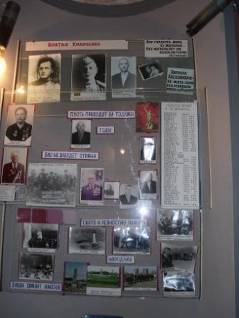

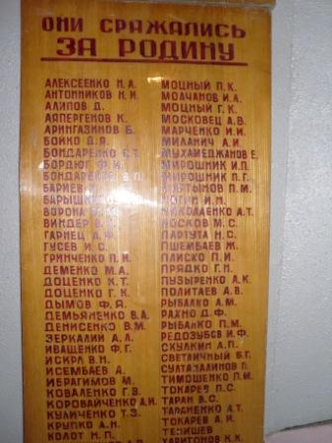

Приложение 2
Выписки из архивных документов

Из доклада председателя облисполкома С.И Евстигнеева 5 сессии Омского областного Совета депутатов трудящихся об итогах сельскохозяйственного года и задачах на 1942г.
8 февраля 1942г.
…Ответственейшие задачи поставила война перед социалистическим земледелием…
Весенние полевые работы продолжались в среднем по области 28 дней против 45 дней в 1940г… В отдельные пятидневки темпы роста сева достигли 26%. Таких темпов сева мы на имели в предыдущие годы.
Государственное задание по посеву озимых колхозниками выполнено на 102,3 , озимых посеяно колхозами и совхозами 672 тыс. га, на 230 га больше, чем в 1940 г…
В 1941 году в целом по области мы получили урожай зерновых культур по 11 ц с га против 9 ц в 1940г.889колхозов получили урожай зерновых 100 и выше пуд., 507 колхозов по 80 пуд…
План посева зерновых культур выполнен на 99,3%, пшеницы на101,3%, ячменя на 102,5%, гречихи на 103,4%, проса – 178,1%, овса недосеяно на площади 47 тыс.га, гороха на площади 10 тыс.га…
Нами в 1941г. заготовлено сена 2715 тыс. т и всех грубых кормов в переводе на сено 3807 тыс. т, что в целом по области полностью покрывает потребность колхозного животноводства. Животноводство в настоящих условиях приобретает особое значение. Положение с колхозным животноводством должно быть выправлено немедленно…
Совхозы нашей области за истекший год показали неплохие образцы работы в части дальнейшего расширения укрепления зернового хозяйства, повышения урожайности, заготовки кормов и сдачи продукции животноводства государству. Установленный план посева яровых культур совхозами выполнен на 102,5%; посевная площадь в 1941 г. без трав прошлых лет равнялась 343 тыс.га против 330 тыс. га в 1939г.(на 13 тыс. расширили площадь).
Средний урожай с гектара зерновых равнялся 10,5 ц, в то время как в1940г. был 5,9 ц. Племсовхозы получили урожайность зерновых культур 15, 2 ц с га при плане в 10,6 ц, совхозы свинотреста получили урожайность 13,5 ц…
Совхозы в 1941 г. выполнили, а в отдельных случаях и перевыполнили план мясосдачи и молокосдачи. Если в 1940 г. всеми совхозами было сдано государству 511 тыс. ц, то в 1941сдано молока 604 тыс. ц и план выполнили на 106,2%...
В текущем году впервые мы должны произвести посев сахарной свеклы на площади 5 тыс. га и кок – сагыза (травянистое растение – каучуконос) 1,5 тыс. га…

Из решения №870 облисполкома о подготовке комбайнеров
из учащихся 8 – 9 классов средних школ области.
5 июня 1942г.
С целью оказания МТС области помощи и целесообразного использования наиболее хорошо изучивших тракторы учащихся 8 – 9 классов средних школ Омской области, исполнительный комитет областного Совета депутатов трудящихся решил:
- Обязать облОНО совместно с облЗО до 10 июня отобрать и послать на курсы комбайнеров из городских средних школ Омской области 970 учащихся 8 – 9 классов, показавших отличную и хорошую успеваемость при изучении тракторов и автомашин и способных работать на комбайнах…
- Обязать областной земельный отдел:
а) не позднее 10 июня по всем школам начать занятия по подготовке комбайнеров по двухмесячной программе, пересмотрев существующие программы, применительно к уровню знаний учащихся…
Председатель исполкома областного Совета С. Евстигнеев.
Секретарь исполкома областного Совета С.Волкопялов

Из информации обкома ВКП(б) о соревновании
совхозов, колхозов и МТС области
17 октября 1942г.
27 мая 1942 г. совхоз «Лесной» выступил в областной газете с обращением начать соревнование совхозов за перевыполнение производства с. – х. продукции, чтобы дать стране и фронту больше хлеба, мяса, сырья для промышленности.
Это обращение послужило сигналом к развертыванию Всесоюзного соревнования в области сельского хозяйства. Один коллектив колхозников за другим включились в соревнование…
Ульяновский район взял на себя обязательство закончить все работы по уборке урожая к 10.09.42г.. Обязательство свое район выполнил, район является передовым по области. Наркомзем и Политуправление признали его дважды кандидатом на получение переходящего Красного знамени Наркомзема СССР и Политуправления за новый урожай и по животноводству.
Колхоз «Новый мир» Ульяновского района занесен на областную доску Почета, т.к. к 23 сентября выполнил план хлебозаготовок на 100%.
Большинство колхозов Омской области закончило косовицу к 20 сентября. Отдельные районы закончили раньше. Например, Иртышский район закончил косовицу к 8 сентября. В Одесском косовица была закончена за 15 дней…
Семидесятилетний колхозник с. – х. артели «На ленинском пути» Охотников И.В. на скирдовании хлеба выполнял нормы на 200% и больше. Колхозницы Борисюк и Клиницкая на уборке урожая вручную ежедневно выполняли нормы на 300 – 400%.
Прекрасные образцы высокой производительности труда дали сноповязальщицы Омской области: т.Галуза (Одесский район) связывала до 1070 снопов, Матлахова и Китченко (Одесский район) связывали 1275 снопов. Колхозницы Седельниковского района Шумицкая и Васюкович связывали по 1400 снопов, по 700 и 800 снопов вязали (большинство)…
Ярким выражением трудового подъема в ходе Всесоюзного соревнования являются показатели соревнования комбайнеров и трактористок. Вот некоторые данные о работе трактористок: Свирид (Ульяновский район) – Усть – Заостровская МТС – на тракторе ЧТЗ за смену вспахала 702 га (156%), экономия горючего – 336 кг, Агейченко – Седельниковская МТС – на тракторе СТЗ вспахала 335 га (вместо 100 га), дала экономию горючего 8%, Городкова – Гагаринская МТС – на тракторе ЧТЗ при задании 316 га вспахала 542 га. Дала экономию горючего 269 кг…
ВЦСПС и Наркомсовхозов Союза ССР, рассмотрев итоги Всесоюзного соревнования совхозов по животноводству на 1 сентября, признала победителями в соревновании 17 совхозов Омской области. Кандидатами на получение переходящего Красного знамени Государственного Комитета Обороны и первой премии признаны:
… Племенной совхоз «Марьяновский». Совхоз выполнил годовой план настрига шерсти на 121,3% и план сдачи молока на 122,6%.
Кандидатами на вторую премию являются молочные совхозы «Некрасовский» и «Ситниковский».
Из зерновых и семеноводческих совхозов кандидат на вторую премию совхоз «Лесной» (инициатор соревнования).
Справка обкома ВКП (б) об отправке подарков Красной Армии
От трудящихся области с 1 января по 26 октября 1942г.
26 октября 1942г.
Куда отправлены подарки | Кол – во посылок | Вес в кг | Сумма в рублях | Кол – во писем | Кол – во вагонов
На Карельский фронт отправлено новогодних подарков | 37073 | 124127 | 1787805 | – | 19
На Ленинградский фронт отправлено подарков к дню 24 – й годовщины Красной Армии | 18631 | 176310 | 2226650 | 12761 | 24
На Ленинградский фронт отправлено первомайских подарков | 31840 | 123230 | 1921990 | 18839 | 19
На Ленинградский фронт отправлено подарков к дню 25 – й годовщины Октябрьской революции | 25048 | 203688 | 4754862 | 37242 | 26
итого | 113384 | 627355 | 10691307 | 68842 | 88

Из постановления бюро обкома ВЛКСМ об итогах
социалистического соревнования женских тракторных бригад
30 марта 1943г.
В результате развернувшегося соцсоревнования женщин – трактористок и женских тракторных бригад по области в соревновании участвовали 151 женская тракторная бригада и 5216 женщин – трактористок.
115 передовых женщин – трактористок при плане тракторных работ 18 682 га выполнили 32593га, или 174%.
Отдельные женские тракторные бригады за сельскохозяйственный сезон добились высоких показателей в работе. Так, бригада т. Кирюшиной А.Ф., Тюкалинская МТС, при плане тракторных работ в 500 га выполнила 1271 га, или 254%, и сэкономила 5084 кг горючего, завоевала второе место в соцсоревновании женских тракторных бригад Союза ССР; тракторная бригада Дьяконовой, Волновская МТС Полтавского района, при плане 1344 га фактически выработала 1986 га, или на 130%, и сэкономила горючего 1251 кг.
34 женщины – трактористки награждены значками «Лучшая трактористка Советского Союза» и почетными грамотами ЦК ВЛКСМ…
Бюро обкома ВЛКСМ постановляет:
- Победителем в соревновании женских тракторных бригад считать женскую тракторную бригаду Тюкалинской МТС Тюкалинского района, бригадир т. Кирюшина А.Ф.
- Просить Омский обком ВКП(б) переходящее Красное знамя обкома ВКП(б) и исполкома облсовета оставить за женской тракторной бригадой Тюкалинской МТС Тюкалинского района, бригадир т. Кирюшина А.Ф.
- Второе место заняла тракторная бригада Дьяконовой, Волновская МТС Полтавского района.
- Отметить хорошую работу женских тракторных бригад и трактористок по МТС – 64 чел., по совхозам – 52 чел.

Из обращения женской тракторной бригады Анны Кирюшиной
ко всем трактористкам Омской области с призывом включиться
во Всесоюзное соревнование механизаторов
10 апреля 1943г
… Обсудив постановление ЦК ВКП(б) и СНК СССР « О государственном плане развития сельского хозяйства на 1943 год» и обращение женской транспортной бригады Дарьи Гермаш, мы включаемся во Всесоюзное социалистическое соревнование и берем на себя следующие социалистические обязательства:
- Каждым 15 – сильным трактором вспахать за сезон не менее 100га в переводе на мягкую пахоту.
- За весенний период вспахать 15 – сильным трактором не менее 200 га, выполнить весенние работы в самые сжатые сроки и высококачественно.
- Сэкономить не менее 15% горючего и смазочного против установленных норм…
Будем беречь машины, горючее, как боец на фронте бережет оружие.
Дорогие подруги! Вступайте в социалистическое соревнование, берите на себя конкретные обязательства и выполняйте их!
Пусть наш беззаветный труд на колхозных полях ускорит полный разгром немецко – фашистских захватчиков!..
Бригадир тракторной бригады Тюкалинской МТС,
Депутат Верховного Совета СССР Анна Кирюшина.
Из корреспонденции заведующего отделом крестьянской молодежи
Обкома ВЛКСМ ф. Момота «Комсомольцы и молодежь
в борьбе за хлеб»
7 октября 1944г.
11 тыс. комсомольцев, свыше 40 тыс. молодых колхозников, 215 комсомольско – молодежных комбайновых агрегатов, 410 молотильных и 777 транспортных бригад в области оспаривают сейчас первенство в социалистическом соревновании на уборке и хлебопоставках за право участия в областном совещании молодых передовиков сельского хозяйства.
Подлинными застрельщиками соревнования стали комсомольцы в Москаленском районе. Здесь вся комсомольская организация борется за хлеб. Райком комсомола учредил для передовиков почетные грамоты и переходящее Красное знамя, которое удерживает за собой комсомольская организация колхоза «Путь к социализму»…
Ф. Момот. Газета «Омская правда», №198, 7 октября 1944г
.
1941 год
Июнь
- На митинге в племсовхозе «Овцевод» Марьяновского района выступившая домохозяйка т. Панычева заявила: «Наши мужья идут на фронт, на их посты встаем мы, их жены.
Женщины, - на комбайны, на трактор!»
Омская правда, 1941, 24 июня.
- Бюро обкома ВКП(б) рассмотрело вопрос о подготовке комбайнеров и трактористов взамен уходящих на фронт. Был утвержден план подготовки механизаторских кадров в количестве 12500 человек, главным образом за счет женщин.
- Отправляя мужа в Армию, я обязуюсь заменить его здесь. Нынче я самостоятельно поведу комбайн, буду работать по-стахановски и призываю всех женщин – колхозниц нашей артели, - заменила на митинге в колхозе имени Ворошилова Русско-Полянского района колхозница Евгения Солнцева.
Омская правда, 1941, 27 июня.
- Депутат Верховного совета СССР, бригадир тракторного отряда Тюкалинской МТС А. Ф. Кирюшина обратилась ко всем колхозницам и работницам совхозов Омской области с призывом заменить мужей и братьев, уходящих на фронт для защиты Родины, овладеть профессией механизатора.
Омская правда, 1941, 29 июня.

Август
- Широко развернулось движение за создание народного Фонда обороны. Коллектив Одесской МТС внес в этот фонд 2500 рублей и на 750 рублей облигации займов и решил ежемесячно, до окончания войны, отчислять однодневный заработок. Колхоз имени Коминтерна сдал в Фонд бороны 6 центнеров огурцов. Колхозники сельхозартели «Веселый пахарь» Павлоградского района решили сдать в Фонд обороны сверх плановых поставок по 80 – 100 л молока каждый.
Омская правда, 7 августа 1941 г.

Ноябрь
- Досрочно выполнили годовой план сдачи молока государству совхозы Омского зернотреста.
До конца года труженики ферм обязались сдать дополнительно 5500 центнеров молока.
Омская правда, 1941, 7 ноября.
- Опубликовано письмо колхозников сельхозартели им. Воровского Ульяновского района с призывом к колхозникам и специалистам сельского хозяйства области о продаже излишков хлеба государству. Почин ульяновцев был подхвачен колхозниками области. Тысячи пудов хлеба получило государство, благодаря инициативе ульяновцев.
Омская правда, 1941, 21 ноября.
1942 год
Март
Омская правда, 1942, 1 марта.
- Свыше миллиона рублей со своего заработка отчислили женщины-труженицы на постройку танковой колонны «Боевые подруги». Колхозники и колхозницы отчисляют свои заработанные трудодни, организуются специальные воскресники.
Омская правда, 1942, 8 марта.
Октябрь
- Трудящиеся области в конце октября отправили эшелон с октябрьскими подарками бойцам, командирам и политработникам Ленинградского фронта. В 26 вагонах было послано 25 тысяч посылок, одновременно делегация доставила 37242 письма от тружеников области.
Омская правда, 1942, 4 ноября.

Приложение 3

Приложение 4

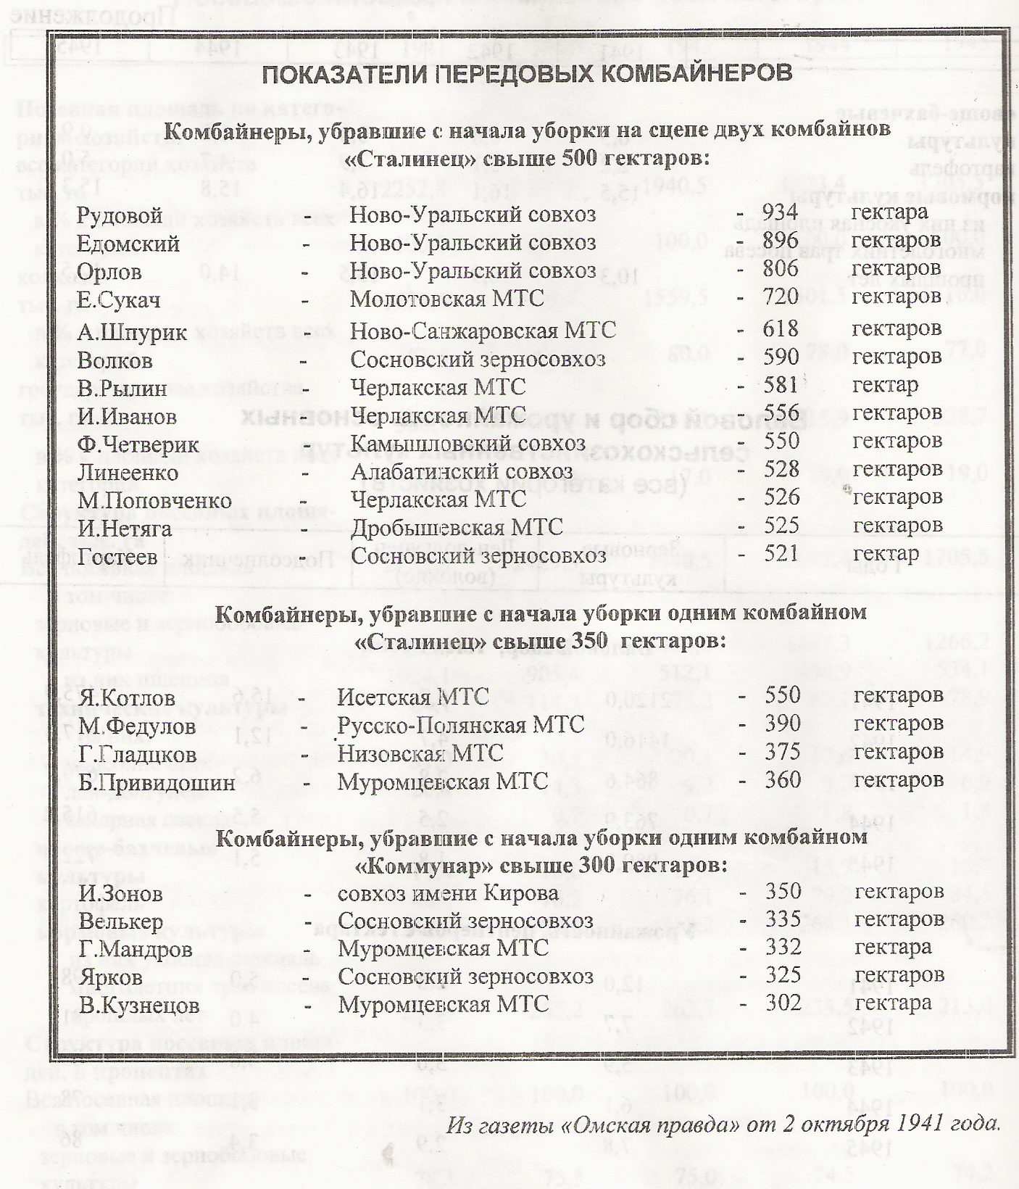

Приложение 5

Фотографии женщин с.Алабота, работающих в годы войны трактористками и комбайнерами

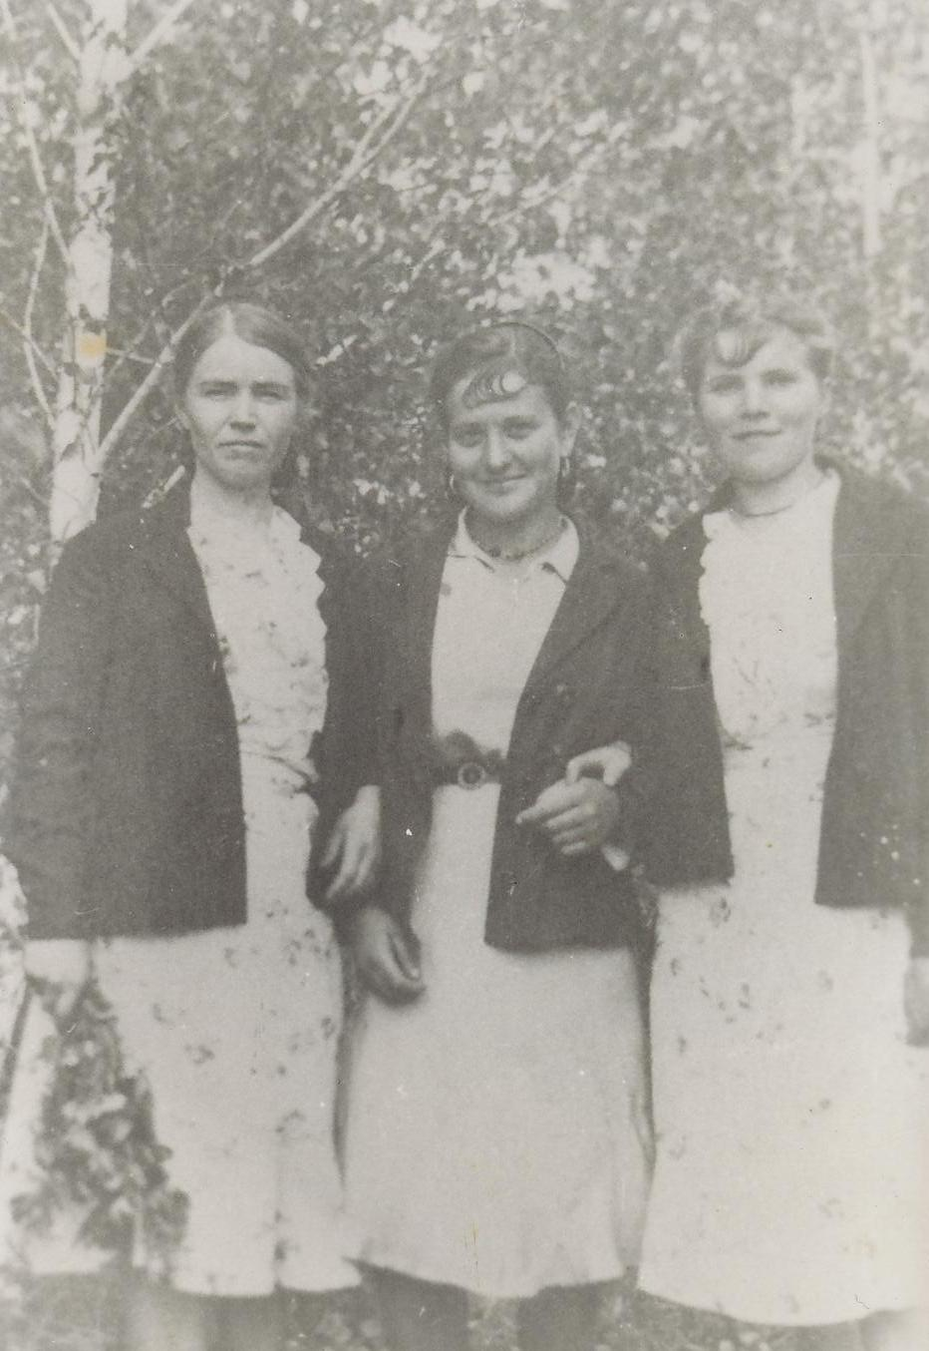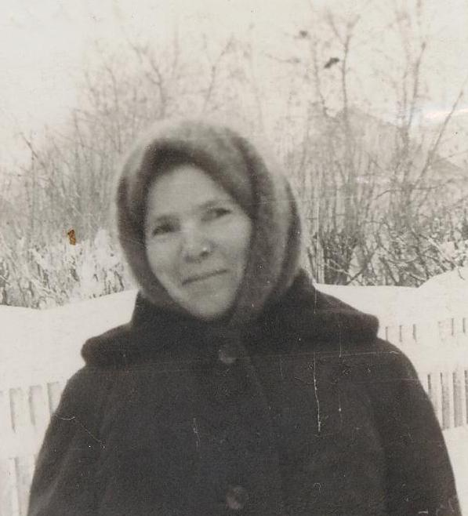
Черная (Абраменко) Любовь Сергеевна

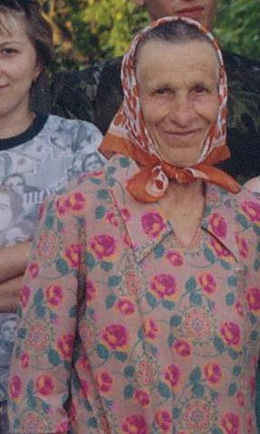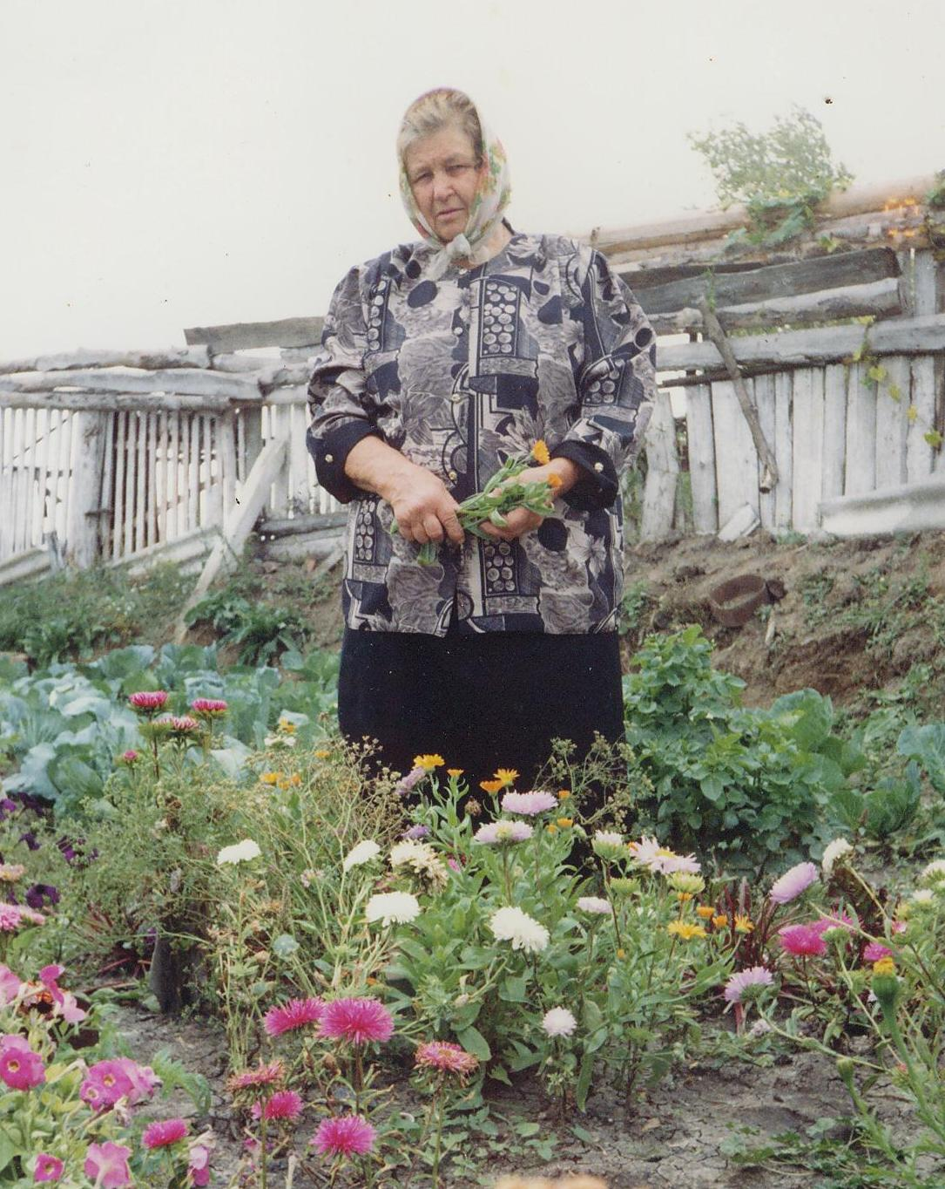
Гуртовая Лукерья Семеновна Зеркалий Мария Федоровна

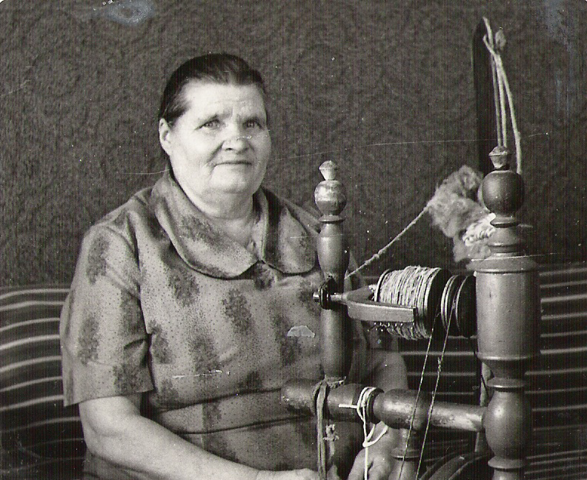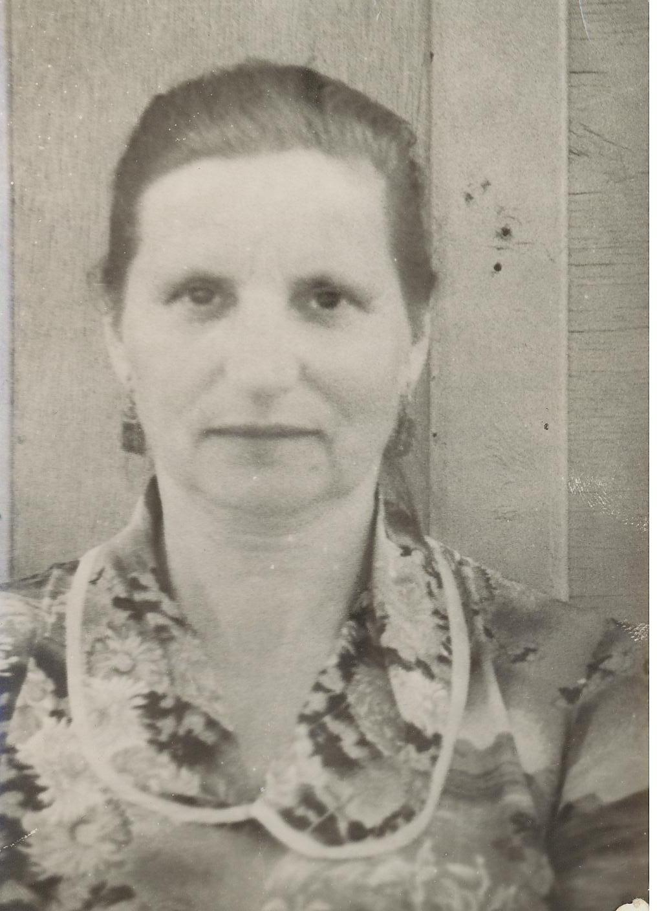
Яновская Александра Андреевна Нагаева Анна Павловна

